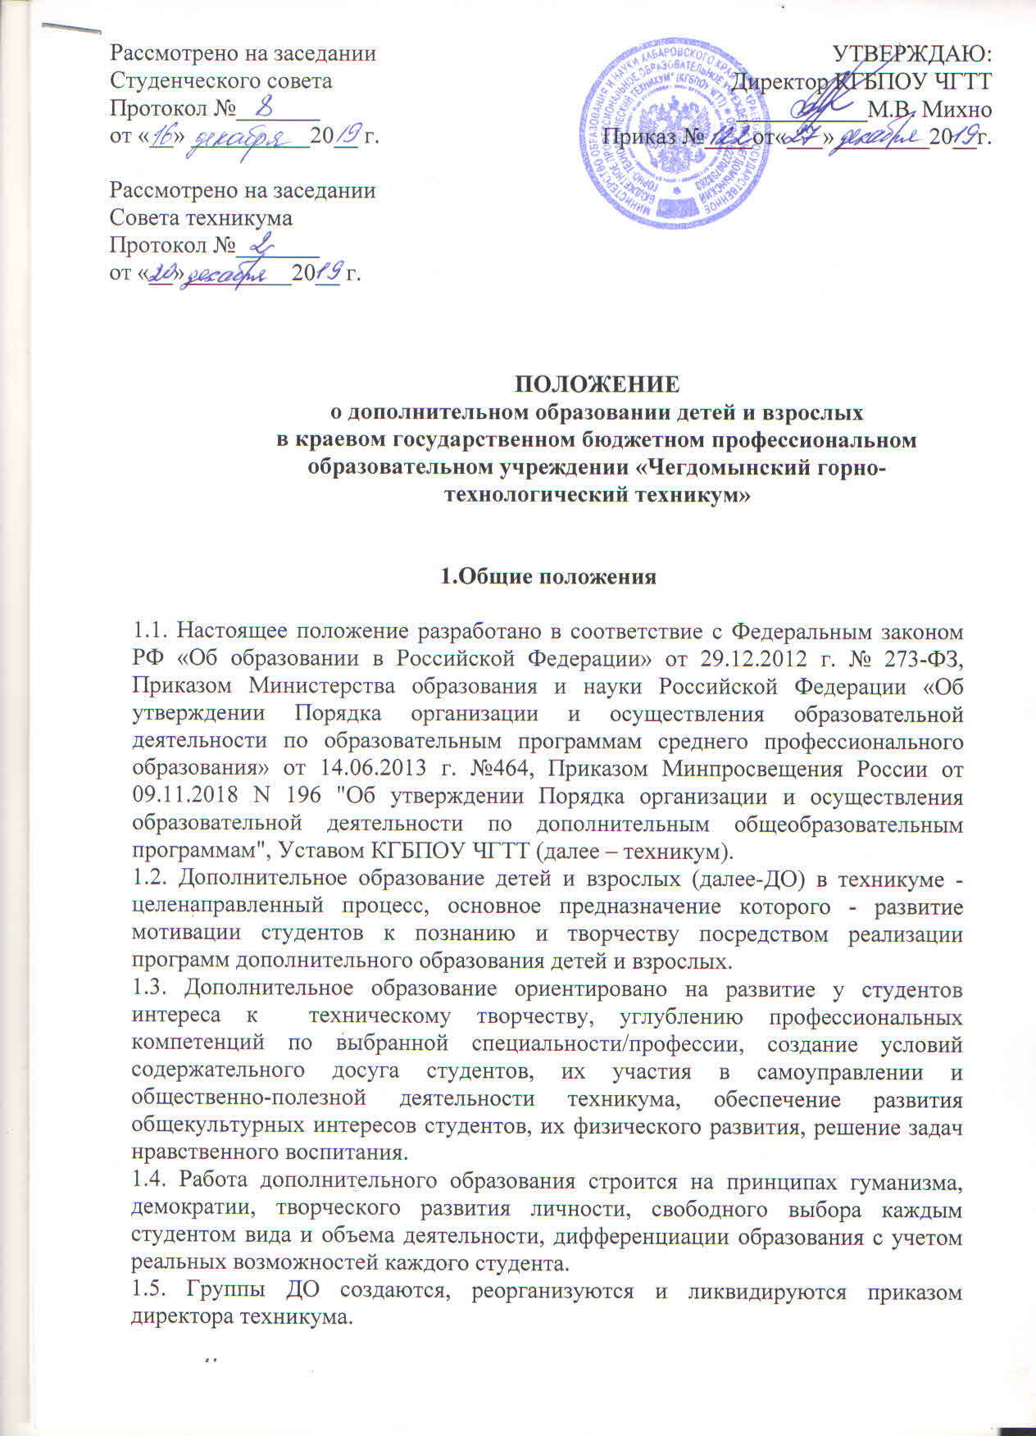
1.6. Руководителем ДО является заместитель директора по учебно- воспитательной работе, который организует его работу и несет ответственность за результаты его деятельности.
1.7. Содержание дополнительного образования детей и взрослых определяется образовательными программами разработанными в техникуме. При необходимости возможна постановка эксперимента и разработка соответствующих экспериментальных программ, открытие на базе учреждения экспериментальной площадки.
1.8. Прием студентов на направление ДО осуществляется на основе свободного выбора образовательной области и образовательных программ.
1.9. Структура ДО определяется целями и задачами дополнительного образования студентов в техникуме, количеством и направленностью реализуемых дополнительных образовательных программ и включает следующие компоненты: кружки, студии, секции, клубы и т. д.

2. Цели и задачи системы дополнительного образования детей и взрослых
2.1. Обеспечение необходимых условий для личностного развития, укрепления здоровья и профессионального самоопределения студентов
2.2. Повышение интереса к выбранной профессии/специальности, углубление знаний и формирование профессиональных навыков в дополнение к основной программе в целях повышения конкурентоспособности на современном рынке труда.
2.2. Выявление и способствование развитию творческого потенциала студентов, одаренных детей, лучших творческих коллективов техникума.
2.3. Формирование духовно богатой, социально активной творческой личности студента средствами эстетического воспитания, развития их художественно - творческих умений.
2.4. Содействие в самоопределении и социальной адаптации.
2.5. Создание благоприятных условий по формированию реабилитационного пространства для детей - сирот и детей, оставшихся без попечения родителей и студентов с ограниченными возможностями здоровья.
2.6. Формирование духовно - нравственных качеств личности, внутренней культуры и мировоззрения.
2.7. Развитие интереса к народным традициям и культуре.
2.8. Воспитание патриотизма, гражданственности, уважения к правам и свободам человека, любви к Родине, природе, семье.

3. Содержание образовательного процесса
дополнительного образования детей и взрослых
3.1. В ДО могут реализоваться программы дополнительного образования детей и взрослых различных направленностей (художественно-эстетической, физкультурно-спортивной, естественнонаучной, социально-педагогической, военно-патриотической; туристско - краеведческой, эколого-биологической; научно-технической; декоративно-прикладной; профессионально-трудовой; спортивно-технической; культурологической и др.)

3.2. Занятия ДО могут проводиться по программам одной тематической направленности или по комплексным (интегрированным) программам. Для реализации комплексных программ могут быть привлечены 2 и более педагогов, распределение учебной нагрузки между которыми фиксируется в образовательной программе.
3.3. Содержание образовательной программы, формы и методы ее реализации, численный и возрастной состав определяются педагогом самостоятельно исходя из образовательно - воспитательных задач, психолого-педагогической целесообразности, санитарно-гигиенических норм, материально-технических условий, что отражается в образовательной программе.
3.4. Педагогические работники ДО самостоятельно разрабатывают образовательные программы, в соответствии с Приложением 1.

4. Организация образовательного процесса
4.1. Работа ДО осуществляется на основе программ дополнительного образования детей и взрослых, которые рассматриваются на педагогическом совете и утверждаются директором техникума.
4.2. Учебный год в ДО начинается 15 сентября, в зависимости от программы ДО и заканчивается 31 июня текущего учебного года. Во время зимних каникул учебный процесс может продолжаться (если это предусмотрено образовательными программами) в форме походов, сборов, экспедиций, лагерей разной направленности и т.п. Состав студентов в этот период может быть переменным. При проведении многодневных походов разрешается увеличение нагрузки педагога.
4.3. Расписание занятий ДО составляется с учетом того, что они являются дополнительной нагрузкой к обязательной учебной работе студентов в техникуме.
Расписание составляется за 2 недели до начала занятий в учебном году администрацией по представлению педагогических работников с учетом установления наиболее благоприятного режима труда и отдыха студентов.
Расписание утверждается директором техникума. Перенос занятий или изменение расписания производится только с согласования с заместителем директора по учебно-воспитательной работе и оформляется документально. В период зимних каникул занятия могут проводиться по специальному расписанию.
4.4. Списочный состав каждого направления дополнительного образования определяется образовательной программой, но не может быть меньше 12 человек и больше 20 человек.
4.5. Занятия могут проводиться в любой день недели, включая воскресные (экскурсии, туристические слеты и походы) и каникулярные дни (соответственно программам дополнительного образования детей и взрослых, а также в целях профилактики правонарушений).
4.6. Продолжительность занятий и их количество в неделю определяются образовательной программой, а также требованиями, предъявляемыми к режиму деятельности студентов в техникуме. Продолжительность занятия не должна превышать: в учебные дни - 2 часа, в выходные и каникулярные дни - 4 часа. Между занятиями необходимо устраивать перерыв не менее 10 минут для отдыха и проветривания помещений. При проведении занятий с использованием компьютерной техники должны соблюдаться Санитарно-эпидемиологические правила и нормативы (СанПиН 2.2.2/2.4.1340-03 от 30.06.2003).
4.7. В соответствии с образовательной программой педагог может использовать различные формы образовательной деятельности: аудиторные занятия, лекции, семинары, практикумы, экскурсии, концерты, выставки, экспедиции и др.
4.8. Педагог самостоятелен в выборе системы оценок, периодичности и форм аттестации студентов. В ДО используются следующие формы аттестации: - тесты, опросы, зачеты, собеседования, доклады, рефераты, олимпиады, смотры, конкурсы, выставки, конференции, концерты, публикации и др.
4.9. Зачисление студентов в группу ДО осуществляется на срок, предусмотренный для освоения образовательной программы. Отчисление студентов производится в ситуациях нарушения ими Устава техникума, Правил внутреннего распорядка.
4.10. Деятельность студентов осуществляется как в одновозрастных, так и в разновозрастных группах по интересам (клуб, студия, ансамбль, кружок и др.). В работе группы могут принимать участие родители, без включения в списочный состав и по согласованию с педагогом.
4.11. Каждый студент имеет право заниматься в группах разной направленности, а также изменять направление обучения.
4.12. В ДО ведется методическая работа, направленная на совершенствование содержания образовательного процесса, форм и методов обучения, повышение педагогического мастерства работников.

5. Ожидаемые результаты
5.1. Расширение возможностей для творческого развития личности студента, реализации его интересов.
5.2. Повышение роли дополнительного образования в техникуме.
5.3. Расширение перечня предлагаемых направлений системы дополнительного образования техникума.
5.4. Интеграция базового, дополнительного и профессионального образования в рамках техникума.
5.5. Укрепление здоровья студентов, формирование здорового образа жизни, профилактика правонарушении.

Приложение 1

Структура образовательной программы дополнительного образования

Содержание.
- Титульный лист
На титульном листе рекомендуется указывать:
-полное наименование образовательного Учреждения;
-где, когда и кем утверждена Программа;
-наименование Программы, направленность;
-возраст обучающихся;
-срок реализации программы;
-Ф.И.О., должность разработчиков;
-наименование города, населенного пункта;
-год разработки Программы.

- Пояснительная записка.
-направленность Программы (художественно-эстетической, физкультурно-спортивной, естественнонаучной, социально-педагогической, военно-патриотической; туристско - краеведческой, эколого-биологической; научно-технической; декоративно-прикладной; профессионально-трудовой; спортивно-технической; культурологической и др.)
-актуальность, педагогическая целесообразность, новизна;
-цель и задачи Программы;
-отличительные особенности данной Программы от уже существующих Программ;
-возраст обучающихся, участвующих в реализации данной Программы;
-сроки реализации Программы;
-формы, режим и продолжительность занятий;

- Планируемые результаты освоения студентами образовательной программы дополнительного образования.

- Учебно-тематический план.
Содержит перечень разделов, содержание, объём по каждой теме с разбивкой на теоретические и практические виды занятий.

- Содержание программы отражается через краткое описание тем (теоритических и практических видов занятий) и предполагает выделение в тексте разделов и тем внутри разделов.

6. Материально-технические условия реализации образовательной программы по дополнительному образованию.
7. Учебно-методическое обеспечение.

